**学案15　变换句式**

　　学案目标　1.了解常见句式的特点和用法。2.掌握变换句式的原则，重点掌握长短句互换、整散句互换、重组句式这三类题型。

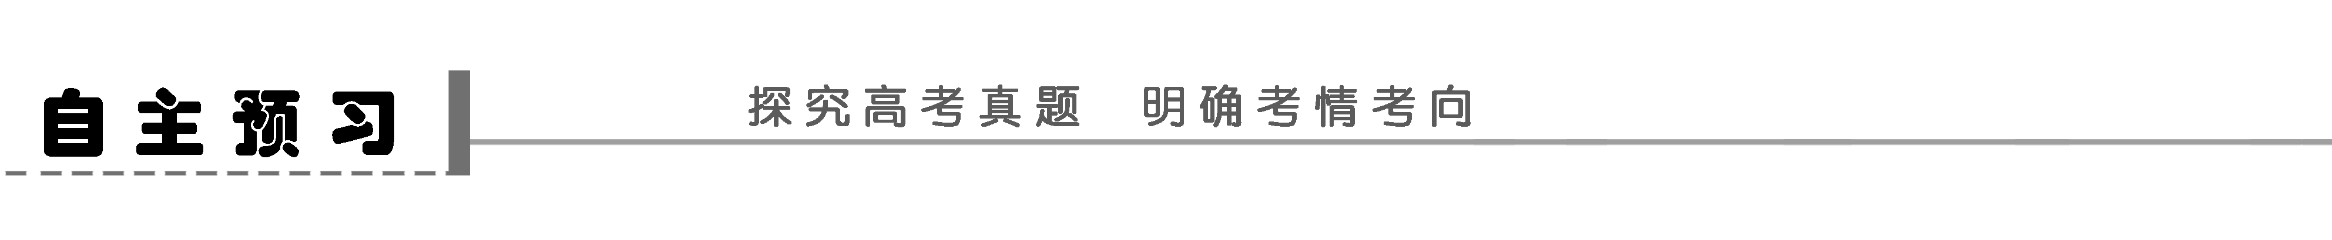

考点要求



变换句式主要考查按照具体要求进行语言表达的能力。

考点样题



1．(2005·山东卷，22)将下面的句子改写成几个短句(可调整语序、适当增减词语)，做到既保留全部信息，又语言简明。

事实证明，各级领导干部经常到基层调研是了解真实情况，把领导经验和群众智慧结合起来，倾听群众的呼声，调动和激发广大人民群众的积极性和创造性，使领导干部增长知识才干，从而使决策严格的做到科学和从实际出发一种很好的方法和制度。

答：________________________________________________________________________

________________________________________________________________________

________________________________________________________________________

2．(2009·福建卷，15)从下列材料中选取必要的信息，为“心理咨询”下定义。

①心理咨询是给咨询对象以帮助、启发和教育的活动

②这种活动必须运用心理学的理论、知识和方法来妥善处理各种心理问题

③这种活动通过言语、文字或其他信息传播媒介来达到咨询目的

答：________________________________________________________________________

________________________________________________________________________

________________________________________________________________________

3．(2009·重庆卷，20)用“帕格尼尼”作为首句的开头，将下列长句改成由4个短句组成的句子。要求：保持原意，语句通顺，语意连贯，可适当增减个别词语。

世界级小提琴家帕格尼尼是一位从上帝那里同时接受天赋与苦难两项馈赠而又善于用苦难的琴弦把天赋演绎到极致的奇人。

答：________________________________________________________________________

________________________________________________________________________

________________________________________________________________________

4．(2009·北京卷，21)按照要求，把下面的三句话改写成一句话，并保留原有信息。(可酌情增减词语)

《红楼梦》是我国古代最伟大的长篇小说。

曹雪芹是长篇小说《红楼梦》的作者。

封建制度的黑暗腐朽和没落被《红楼梦》揭露了。

①以《红楼梦》为主语

答：________________________________________________________________________

________________________________________________________________________

②以曹雪芹为主语

答：________________________________________________________________________

________________________________________________________________________

命题探讨



在所有的语言表达考点中，变换句式题小巧而富有活力，涉及面广(可涉及语法、表达方式、连贯等)，也是高考命题较为成熟的题型。它有以下特点：

①“变换”的核心是该变的一定要“变”到位(形式的变)，该不变的绝对不能“变”(语意的不变)。

②主要题型有：a.长短句互换，b.整散句互换，c.重组句子。

变换句式在高考中是一个较冷的考点，在山东卷也是如此。山东卷已连续五年未考它了。对此，一定要把握住两点：

一是有关句式及变换知识会在其他考点中综合运用。

二是一轮复习中一定要练好上面三种题型，以不变应万变。

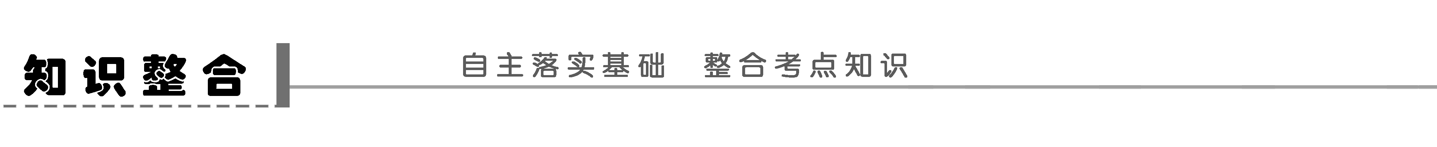

句式变换的核心原则是：______要变，______不变。

句式变换的主要题型有三种：__________、______________、________。

辨识下列句子的句式特点。

1. 信息技术不是不容易掌握。

________________________________________________________________________

1. 请把你的笑容留下。

________________________________________________________________________

1. 谁能告诉我？

________________________________________________________________________

1. 我们的工资被增长了。

________________________________________________________________________

1. 上海世博园中中国馆多么高大宏伟！

________________________________________________________________________

1. 快！赶快救人！时间就是生命！

________________________________________________________________________

1. 空中飘着小雨，淅淅沥沥的！

________________________________________________________________________

⑧泰山无辞累土方成其大，黄河未弃细流乃见斯长。

________________________________________________________________________

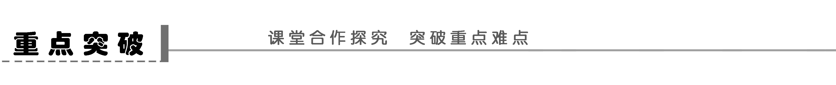

一、长短句互换

(一)长句变短句

1．试做、总结

(1)将下面一个长句变成三个短句，不能改变原意，可适当增删个别词语。

在2010年3月28日发生的山西华晋焦煤公司王家岭煤矿透水事故中被困井下的153名矿工的家属大多于4月2日前从各地赶到事发地点并对当地政府四天来的救援措施及救援进度感到满意。

答：________________________________________________________________________

________________________________________________________________________

(2)将下面一个长句变成四个短句。(不能改变原意，可增删词语)

人们欣赏艺术作品的过程是凭着日渐培养起来的艺术感受力来敏锐地感知和领略艺术形象所表现出来的艺术美，从而获得美感享受的过程。

答：________________________________________________________________________

________________________________________________________________________

2．演练

(1)请把下列句子改成四个短句(可调整语序，适当增减词语)，做到既保留全部信息，又语言鲜明。

2009年12月4日上午，海南省工商局政府法规处处长曾照宇向媒体透露，省工商局成立的以局长黄成模为组长由纪检、法规、市场等相关部门负责人组成的调查组已着手调查受外界高度关注的农夫山泉“砒霜门”事件真相。

答：

①________________________________________________________________________

②________________________________________________________________________

③________________________________________________________________________

④________________________________________________________________________

(2)请把下面的一个长句改写成三个短句。

全国人大常委会法工委法规备案审查室官员在接受本报记者采访时就国务院目前已经组织了国务院法制办、住房和城乡建设部、国土资源部、农业部、林业局等相关部委局再次进行前期立法调研工作以备修改《城市房屋拆迁管理条例》一事透露了消息。

答：________________________________________________________________________

________________________________________________________________________

(二)短句变长句

1．试做、总结

(1)将下面几句话改写成一个单句，要求：不遗漏信息，可以适当增减个别词语。

①函谷关是道家文化的代表地之一。

②函谷关是当年老子著写《道德经》的地点。

③3月30日，一万名中学生齐声吟诵《道德经》。

④这次活动旨在纪念道教始祖老子诞辰2 581年。

⑤这一活动在河南省灵宝市函谷关景区内的老子文化广场上进行。

答：________________________________________________________________________

________________________________________________________________________

(2)根据下列语句，给“羌笛”下定义。(可增删词语)

①羌笛是一种民间竖吹乐器　②羌笛由两根竹管构成　③竹管长约15至20厘米　④羌笛的管头插着竹簧　⑤竹管上有大小一致的洞孔　⑥两根竹管并在一起，用丝线缠绕

答：________________________________________________________________________

________________________________________________________________________

2.演练

(1)将下面的句子组合成一个长句，要求：保留全部信息，可以增删个别词语。

①美国总统奥巴马提出了2010年税率调整提案。

②美国在2月27日公布了这一提案。

③美国高收入者有260万。

④将高收入者的两项高收入税的税率提高至36%和39.6%。

⑤今天，美国国会通过了这个提案。

答：________________________________________________________________________

________________________________________________________________________

(2)(2009·江西卷，20)将下面3个句子整合为一个单句。(可调整语序、适当增删词语，不能改变原意)

①王力先生认为，中国旧体诗以音步、平仄相间构成抑扬美。

②王力先生认为，中国旧体诗的音乐美分为抑扬美和回环美。

③王力先生认为，中国旧体诗以同韵字来来回回的重复构成了回环美。

答：________________________________________________________________________

________________________________________________________________________

二、重组句子

1．试做、总结

用“儒、道、佛”作开头，重组下面这个句子，不得改变原意。

苏轼的生活与创作充满了矛盾，因为他曾受到儒、道、佛各方面的影响，思想比较复杂。

答：________________________________________________________________________

2．演练

(1)以“地上的狮、虎”为开头，重组下面的句子。(可适当增删词语，但不能增减信息)

天鹅在水中为王，是凭着一切足以缔造太平世界的所有美德，如高尚、尊严、仁厚等等；而地上的狮、虎，空中的鹰、鹫就不是这样，都只以善战称雄，以逞强行凶统治群众。

地上的狮、虎，

________________________________________________________________________

________________________________________________________________________

(2)以“政府”为开头，重组下面的句子。(可适当增删词语，但不能增减信息)

当公众的生命健康因为必须入口的食品受到威胁时，公众需要政府为食品安全把关，而不是为食品企业做“担保”，更不需要企业把政府的“担保”当成刀枪不入的“护身符”。

政府________________________________________________________________________

________________________________________________________________________

三、整句与散句的互换

1．试做、总结

把下面的句子改写成排比句。

音乐家常把灵感变为跳跃的音符，文学家呢，他们优美的辞章往往源于灵感，至于画家，他们完满的构图也常常与灵感相关，而一般人的灵感，则常是霎时的喜悦。

答：________________________________________________________________________

________________________________________________________________________

2．演练

将下面的句子加横线的部分变换成四个“是”字句。(可适当增减词语，保留全部信息，语意连贯)

书斋外面是阳台，阳台外面有碧湛湛的海和青郁郁的山。

书斋外面是阳台，阳台外面

________________________________________________________________________。

听课记录：

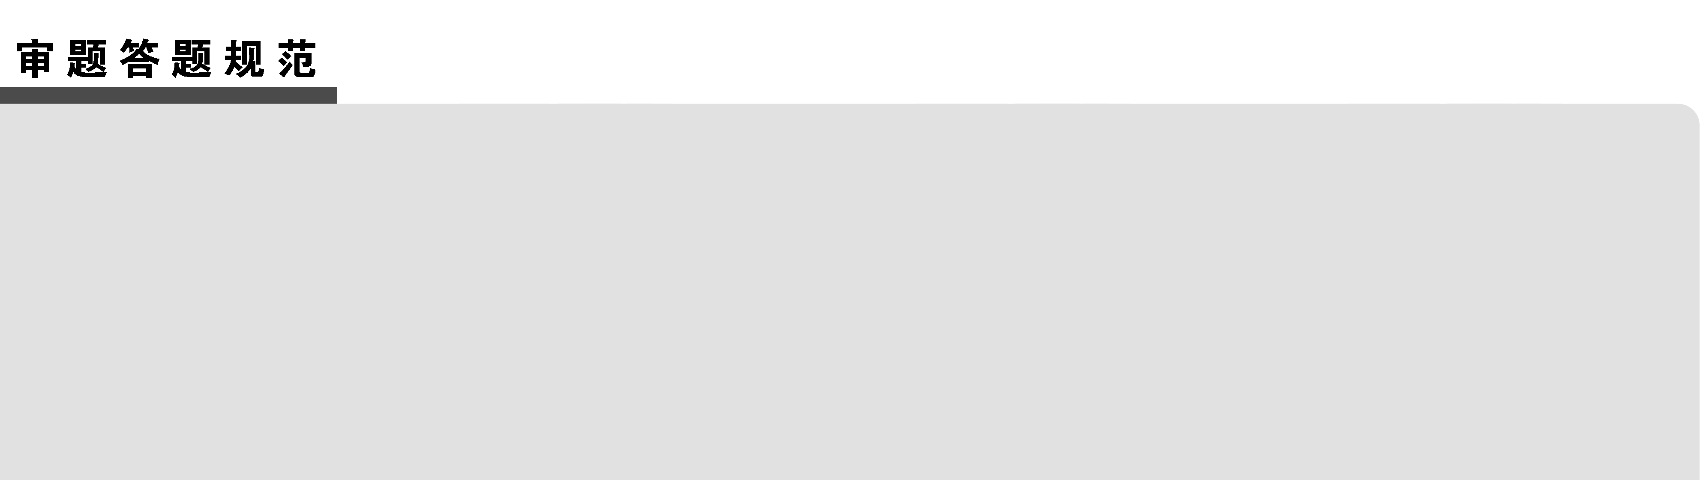

1．审题

(1)审清题目要求。

①分清哪类题型。②明确答题要求。③注意数词，是“一个”还是“三个”或“几个”。④注意题干术语，如“单句”“长句”“下定义”。

(2)揣摩所给句子的结构及关系特点。

如所给句子是长句，要明确它“长”在哪里，几个短句中哪一句可作句子主干。如是重组的句子，其内部的结构关系是怎样的。弄清这一点是变换句式的前提。

2．答题

(1)应将题干要求落实到位，如变成三个短句，就不能变两个。(2)不可轻易地增删句子。宁可增一点，不可删一字。因为删一字有可能改变原意，增删均以是否改变原意为准。(3)不得出现病句。

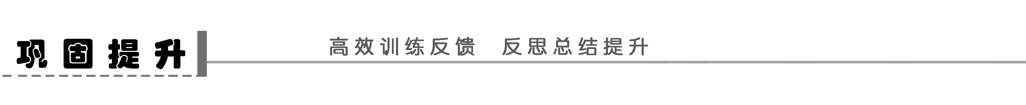

1．将下面的句子改写成几个短句(可调整语序、适当增减词语)，做到既保留全部信息，语言又简明。

中国律师团首席律师刘洋表示，对巴黎大审法院驳回欧洲保护中华艺术联合会19日提出的要求制止佳士得拍卖行25日举行圆明园流失文物鼠首兔首铜像拍卖活动的诉讼请求的结果不感到意外。

答：________________________________________________________________________

________________________________________________________________________

2．某班学生在讨论“说不尽的贾宝玉”时，从不同角度简要地阐述了他们对贾宝玉的认识。

请你将其整合为一个长句，可以适当增删词语。

①贾宝玉是个贵族公子。

②贾宝玉生活在充满矛盾的封建大家庭。

③叛逆精神是贾宝玉的性格特征。

④曹雪芹写《红楼梦》是为了揭示贾府的衰亡史和罪恶史。

⑤贾宝玉是封建伦理的孤独的反抗者。

整合的长句：

________________________________________________________________________

________________________________________________________________________

________________________________________________________________________

________________________________________________________________________

3．提取下列几个短句的要点，整合成一个长句，为“泥石流”下定义，使意思表达得更严密。

①泥石流是一种突发性洪流。

②地形陡峻，山坡或沟床中多泥沙石块堆积，同时又有特大暴雨和大量冰融水的山地高原地区是泥石流的多发地区。

③大量的水体浸透、冲击山坡或沟床中堆积的大量泥沙石块，使其稳定性降低，形成泥沙石块和水的混合体。

④泥沙石块和水的混合体在自身重力作用下发生运动，沿陡坡急速滚动而下。

答：________________________________________________________________________

________________________________________________________________________

________________________________________________________________________

4．将下面画横线的句子用排比兼问句的形式加以表达。要求：不改变原句的内容。

一个人的成长，要感谢父母、师长、国家和大众的恩惠。父母、师长、国家、大众的养育、教诲、爱护和助益，使我们存在于天地之间，使我们能生活得幸福快乐。

答：________________________________________________________________________

________________________________________________________________________

5．以“外表虚荣的美丽”为开头，重组下面的句子。

外表的美丽不一定适应环境，有时是一种负担，而且往往会为生存带来麻烦或灾难；平平常常倒能活得自由自在。所以，不如放下外表虚荣的美丽，或者是不实的身份和地位，踏踏实实地去体味真实简单的生活。

外表虚荣的美丽，

________________________________________________________________________

________________________________________________________________________

________________________________________________________________________

________________________________________________________________________

6．用四个反问句重组下面的语句。可以增减个别词语，但须保留原意，并保持语意连贯。

每个人都是一根蜡烛，既然你被点燃了，就应该去点燃更多的人，你自己并不会燃烧得更快，世界却因此变得更加光明美好。

答：________________________________________________________________________

________________________________________________________________________

________________________________________________________________________

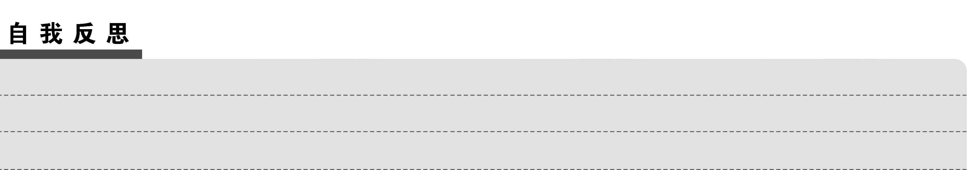

# 学案15　变换句式

自主预习

1．示例一：事实证明，各级领导干部经常到基层调研是一种很好的制度，也是了解真实情况的好方法。它把领导经验和群众智慧结合起来，既能倾听群众的呼声，调动广大人民群众的积极性和创造性，又能使领导干部增长知识才干，还可以使领导决策严格地做到科学和从实际出发。

示例二：各级领导干部经常到基层调研，可以把领导经验和群众智慧结合起来，既能倾听群众的呼声，调动广大人民群众的积极性和创造性，又能使领导干部增长知识才干，从而使决策严格地做到科学和从实际出发。事实证明，这是一种很好的制度，也是了解真实情况的好方法。

2．心理咨询是运用心理学的理论、知识和方法，通过言语、文字或其他信息传播媒介，给咨询对象以帮助、启发和教育的活动。(或“运用心理学的理论、知识和方法，通过言语、文字或其他信息传播媒介，给咨询对象以帮助、启发和教育的活动叫做心理咨询”。)

解析　短句变长句，并为“心理咨询”下定义。先确定主干句为①，再将②③加工为状语填充到主干句中。

3．帕格尼尼是一位奇人，他从上帝那里同时接受了天赋与苦难两项馈赠，而他又善于用苦难的琴弦把天赋演绎到极致，从而成为世界级小提琴家。

解析　注意句子的开头必须为“帕格尼尼”，先找出主干句，再根据逻辑顺序拆解另外三个句子。

4．①以《红楼梦》为主语：由曹雪芹创作的我国古代最伟大的长篇小说《红楼梦》揭露了封建制度的黑暗腐朽和没落。

②以曹雪芹为主语：曹雪芹是我国古代最伟大的揭露了封建制度的黑暗腐朽和没落的长篇小说《红楼梦》的作者。

解析　分析三句话的内在联系。其中前两句话的主语分别是“红楼梦”“曹雪芹”，可以这两句话为主干，将其他句子的内容作为修饰成分，融合到这两个句子中。

知识整合

句式　句意　长短句互换　整句与散句互换

重组句子

①双重否定句　②“把”字句　③疑问句　④“被”字句　⑤感叹句　⑥短句　⑦变式句　⑧整句

重点突破

一、(一)1.(1)①2010年3月28日，山西华晋焦煤公司王家岭煤矿发生透水事故。②被困井下的153名矿工的家属大多于4月2日从各地赶到事发地点。③家属们对当地政府四天来的救援措施及救援进度感到满意。

(2)凭着日渐培养起来的艺术感受力，敏锐地感知和领略艺术形象所表现出来的艺术美，最终获得美感享受，这一过程就是人们欣赏艺术作品的过程。

2．(1)①外界高度关注农夫山泉“砒霜门”事件真相。

②省工商局成立了以局长黄成模为组长由纪检、法规、市场等相关部门负责人组成的调查组。

③调查组已着手调查此事件真相。

④2009年12月4日上午，海南省工商局政策法规处处长曾照宇向媒体透露了这一消息。

解析　这是用复指法变换的。在把宾语变成独立句子时应按先内后外的顺序(或时间顺序)提取。

(2)①国务院正在准备修改《城市房屋拆迁管理条例》。②目前已经组织了国务院法制办、住房和城乡建设部、国土资源部、农业部、林业局等相关部委局，再次进行前期的立法调研工作。③全国人大常委会法工委法规备案审查室官员在接受本报记者采访时透露了这一消息。

解析　本句主要就状语部分“就……一事”进行抽取。

(二)1.(1)(示例)3月30日，一万名中学生为纪念道教始祖老子诞辰2 581年，在河南省灵宝市当年老子著写《道德经》的地点及道家文化的代表地之一函谷关景区内的老子文化广场上齐声吟诵《道德经》。

(2)羌笛是一种由两根长约15至20厘米、洞孔大小一致的竹管并在一起，用丝线缠绕，管头插着竹簧的民间竖吹乐器。

2．(1)今天，美国国会通过了2月27日公布的美国总统奥巴马提出的将260万高收入者的两项高收入税的税率提高至36%和39.6%的2010年税率调整提案。

解析　确立长句子主干最重要。第②句“公布提案”暗示可做句子主干。

(2)王力先生认为，中国旧体诗的音乐美分为以音步、平仄相间构成的抑扬美和以同韵字来来回回的重复构成的回环美。

解析　句②可以当做主干句，句①中的“旧体诗以音步、平仄相间构成”和句③“以同韵字来来回回的重复构成”分别化为抑扬美和回环美的定语即可。

二、1.儒、道、佛各方面对苏轼都有影响，使得他的思想比较复杂，生活与创作充满了矛盾。

解析　变换语序是重组语句的重要题型，即考查用不同语序表达同一意思的能力。首先，原句是一个因果关系复句，先果后因，而以“儒、道、佛”为开头重组句子，即以原句中“果”开头来重组语句。进一步分析，“思想比较复杂”又是这种“影响”的直接结果，所以它们应该放在开头首先来说，而“生活与创作充满了矛盾”，更是“儒、道、佛各方面的影响”和“复杂”的“思想”的间接结果。所以这道题可以这样理解：有了“儒、道、佛”思想对苏轼的影响这个原因，会产生“思想复杂”“充满矛盾”这两种结果，各方面对苏轼都有影响，使得他思想比较复杂，生活与创作充满了矛盾。

2．(1)空中的鹰、鹫，都只以善战称雄，以逞强行凶统治群众；而天鹅就不是这样，它在水中为王，是凭着一切足以缔造太平世界的所有美德，如高尚、尊严、仁厚等等。

解析　此题是句子重组题，首先要分析语意，从句子关系上来看，是一个并列关系的句组，开头的内容在后一个句组中。其次，把它们相应的语序对调就可以了。要注意的是开头的内容与后面的“空中的鹰、鹫”是一类的。

(2)(政府)在公众的生命健康因为必须入口的食品受到威胁时，应该为公众的食品安全把关，而不应该为食品企业做“担保”，更不应该让企业把政府的“担保”当成刀枪不入的“护身符”。

解析　分析句子特点，应注意复杂的二重复句关系。

三、1.音乐家的灵感常成为跳跃的音符，文学家的灵感常成为优美的辞章，画家的灵感常成为完满的构图，一般人的灵感常只是霎时的喜悦。

解析　注意是排比，句式要保持一致。本题难度不大，但要把句式调整好。

2．(示例)是海，是山；海是碧湛湛的，山是青郁郁的。

解析　此题考查句式变换，变换后的四个“是”字句又有整句和排比的效果。要根据前一句“书斋外面是阳台”来写，先写有什么事物，再写事物如何。

巩固提升

1．①佳士得拍卖行25日将举行圆明园流失文物鼠首兔首铜像拍卖活动。②欧洲保护中华艺术联合会19日提出诉讼要求制止这一拍卖活动。③巴黎大审法院驳回欧洲保护中华艺术联合会的诉讼请求。④中国律师团首席律师刘洋对此结果不感到意外。

2．贾宝玉是曹雪芹为揭示贾府的衰亡史和罪恶史所写的《红楼梦》中生活在充满矛盾的封建大家庭里的具有叛逆精神的孤独地反抗着封建伦理的贵族公子。

3．泥石流是山地高原地区地形陡峻的山坡或沟床中堆积的泥石块，在被特大暴雨或大量冰融水浸透、冲击后而形成的泥沙石块和水的混合体在自身重力作用下发生运动，沿陡坡急速奔泻的突发性洪流。

解析　该题难度较大。先确定①为句子主干，然后按发生地区特点、成因及奔流特点的顺序安排内部关系。

4．示例：没有父母的养育，没有师长的教诲，没有国家的爱护，没有大众的助益，我们如何能存在于天地之间？我们如何能生活得幸福快乐？(或：没有父母的养育……难道我们能存在于天地之间吗？难道我们能生活得幸福快乐吗？)

解析　本题将变换句式与修辞、句式选择结合起来考查。句式变换主要是散句变换成整句，整句主要是排比句和对偶句，因此这种变换还要求掌握排比与对偶的有关知识。此题除了掌握排比的修辞手法之外，还要注意反问句式的特点，更要注意此题暗含着肯定句与反问句的变换。

5．或者是不实的身份和地位，不如放下，踏踏实实地去体味真实简单的生活。因为外表的美丽不一定适应环境，有时是一种负担，而且往往会为生存带来麻烦或灾难；相反，平平常常倒能活得自由自在。

6．(示例一)每个人不都是一根蜡烛？难道你不该被点燃？难道不应该去点燃更多的人？你自己并不会燃烧得更快，世界不因此变得更加光明美好吗？

(示例二)每个人不都是一根蜡烛？既然你被点燃了，难道不应该去点燃更多的人？难道你自己会燃烧得更快？难道世界不因此变得更加光明美好？

解析　题目要求用四个反问句重组，需要从所给的五个句子中选两个合在一起重新组合。